МУНИЦИПАЛЬНОЕ БЮДЖЕТНОЕ ОБЩЕОБРАЗОВАТЕЛЬНОЕ УЧРЕЖДЕНИЕ «БОТАНИЧЕСКАЯ СРЕДНЯЯ ОБЩЕОБРАЗОВАТЕЛЬНАЯ ШКОЛА» РАЗДОЛЬНЕНСКОГО РАЙОНА РЕСПУБЛИКИ КРЫМ (МБОУ «Ботаническая школа»)

ПРИНЯТО педагогическим советом школы (протокол от 25.08.2023г. № 12) | УТВЕРЖДАЮ  _________________Э.Ю.Шевченко Приказ МБОУ «Ботаническая школа» 25.08.2023г. № 123/О

ПОЛОЖЕНИЕ
О ПОРЯДКЕ ПРОВЕДЕНИЯ ИТОГОВОЙ АТТЕСТАЦИИ
обучающихся с нарушением интеллекта, получающих образование по адаптированной основной общеобразовательной программе
1.ОБЩИЕ ПОЛОЖЕНИЯ
1.1. Положение о порядке проведения итоговой аттестации обучающихся с нарушением интеллекта, получающих образование по адаптированной основной общеобразовательной программе образования обучающихся с умственной отсталостью (интеллектуальными нарушениями) разработано в соответствии с:
-Федеральным законом Российской Федерации от 29.12.2012г. № 273-ФЗ «Об образовании в Российской Федерации» (с изменениями);
-приказом Министерства образования и науки Российской Федерации от 19 декабря 2014 года № 1599 «Об утверждении федерального государственного стандарта образования обучающихся с умственной отсталостью
(интеллектуальными нарушениями)»;
-приказом Министерства просвещения Российской Федерации от 24 ноября 2022 года № 1026 «Об утверждении федеральной адаптированной основной общеобразовательной программы обучающихся с умственной отсталостью (интеллектуальными нарушениями)»;
-приказом Министерства просвещения РФ от 17.07.2024 № 495 «О внесении изменений в некоторые приказы Министерства просвещения Российской Федерации, касающиеся федеральных адаптированных образовательных программ»;
-приказом Министерства просвещения Российской Федерации от 22 марта 2021 года № 115 «Порядок организации и осуществления образовательной деятельности по основным общеобразовательным программам - образовательным программам начального общего, основного общего и среднего общего образования»; -- письмом Министерства просвещения РФ от 19.05.2020 г. № ДГ-493/07 «О проведении итоговой аттестации для лиц с умственной отсталостью (интеллектуальными нарушениями);
-письмом Министерства просвещения РФ от 03.06.2021 г. № АК-491/07 «О проведении итоговой аттестации»;
-приказом Министерства Просвещения Российской Федерации от 22.10.2024 г. № 731 «Об утверждении образца свидетельства об обучении и порядка его выдачи лицам с ограниченными возможностями здоровья (с нарушением интеллекта), не имеющим основного общего и среднего общего образования и обучающимся по адаптированным основным общеобразовательным программам»;
-письмом Минобразования РФ от 14.03.2001 3 29/1448-6 «О рекомендациях о порядке проведения экзаменов по трудовому обучению выпускников специальных (коррекционных) образовательных учреждений VIII вида».
- постановлением от 28 сентября 2020 года № 28 об утверждении санитарных правил СП 2.4.3648-20 "Санитарно-эпидемиологические требования к организациям воспитания и обучения, отдыха и оздоровления детей и молодежи»;
-Уставом МБОУ «Ботаническая школа».
1.2. Получение образования детьми с интеллектуальными нарушениями сопровождается промежуточной аттестацией и завершается итоговой аттестацией. Положение регулирует порядок проведения итоговой аттестации обучающихся с интеллектуальными нарушениями в учреждении.
1.3. Обучающиеся, реализующие ФГОС для обучающихся с умственной отсталостью (интеллектуальными нарушениями) по завершению реализации АООП проходят итоговую аттестацию в форме двух испытаний: первое - комплексная оценка предметных результатов усвоения обучающимися русского языка, чтения (литературного чтения), математики и основ социальной жизни; второе - оценка знаний и умений по выбранному профилю труда.
Предметом итоговой оценки освоения обучающимися с умственной отсталостью (умеренной, тяжёлой, глубокой, тяжёлыми и множественными нарушениями развития) освоения АООП - (специальной индивидуальной программы развития - СИПР) является достижение обучающимися результатов освоения СИПР последнего года обучения и развитие их жизненной компетенции.
  - При проведении итоговой аттестации критериями оценки служат объем, полнота, системность и обобщенность усвоенных образовательных знаний, умений и навыков, а также учитываются личностные результаты, наличие динамики и особенности психофизического развития обучающихся с умственной отсталостью (интеллектуальными нарушениями).
  - Обучающиеся с умственной отсталостью (интеллектуальными нарушениями), зачисленные в организации, осуществляющие образовательную деятельность до 01 сентября 2016 г., получают образование в соответствии с программами, по которым были зачислены на обучение.
Решение о формах проведения итоговой аттестации таких обучающихся с интеллектуальными нарушениями определяет ОО.

ОРГАНИЗАЦИЯ ИТОГОВОЙ АТТЕСТАЦИИ УЧАЩИХСЯ, ОБУЧАВШИХСЯ ПО
АДАПТИРОВАННЫМ ОСНОВНЫМ ОБРАЗОВАТЕЛЬНЫМ ПРОГРАММАМ ДЛЯ ДЕТЕЙ С УМСТВЕННОЙ ОТСТАЛОСТЬЮ (ИНТЕЛЛЕКТУАЛЬНЫМИ НАРУШЕНИЯМИ).
2.1. Итоговая аттестация представляет собой форму оценки степени и уровня освоения обучающимися с умственной отсталостью
(интеллектуальными нарушениями) АООП.
2.2. Итоговая аттестация проводится на основе принципов объективности и независимости оценки качества подготовки обучающихся с умственной отсталостью (интеллектуальными нарушениями).
2.3. Итоговая аттестация, завершающая освоение АООП для обучающихся с умственной отсталостью (интеллектуальными нарушениями), вариант 1, является обязательной и проводится в порядке и в форме, которые установлены ОО.
2.4. Итоговая аттестация проводится экзаменационной комиссией ОО в целях определения соответствия результатов освоения обучающимися с умственной отсталостью (интеллектуальными нарушениями) адаптированной основной образовательной программы, соответствующей требованиям ФГОС ОУО.
2.5. К итоговой аттестации допускаются обучающиеся с умственной отсталостью (интеллектуальными нарушениями), выполнившие учебный план или индивидуальный учебный план полностью.
2.6. При проведении итоговой аттестации используются контрольные измерительные материалы, разработанные педагогами ОО. Информация, содержащаяся в контрольных измерительных материалах, используемых при проведении итоговой аттестации, относится к информации ограниченного доступа. Порядок разработки, использования и хранения контрольных измерительных материалов (включая требования к режиму их защиты, порядку и условиям размещения информации, содержащейся в контрольных измерительных материалах, в сети «Интернет») устанавливается образовательной организацией самостоятельно.
2.8. Допуск к итоговой аттестации обучающихся с умственной отсталостью (интеллектуальными нарушениями) оформляется протоколом педсовета, на основании которого издается приказ по учреждению.
- ПОРЯДОК ПРОВЕДЕНИЯ ИТОГОВОЙ АТТЕСТАЦИИ ОБУЧАЮЩИХСЯ С ЛЕГКОЙ УМСТВЕННОЙ ОТСТАЛОСТЬЮ (ВАРИАНТ 1)
  - Выпускники IX классов с интеллектуальными нарушениямиобщеобразовательного учреждения сдают два испытания: предметный (комплексный) тест и экзамен-собеседование по труду (технологии) с выполнением практического задания.
  - Тесты (задания) письменных испытаний для выпускников IX классадля проведения итоговой аттестации разрабатываются педагогами ОО самостоятельно.
    - 4.Итоговая аттестация обучающихся IX классов проводится по утвержденному директором ОУ расписанию, которое не позднее, чем за две недели до начала экзаменационного периода, доводится до сведения учителей, обучающихся и их родителей (законных представителей).
  - Для проведения итоговой аттестации выпускников IX классов создается экзаменационная комиссия в составе председателя и членов комиссии, которые утверждаются приказом директора. Персональный состав экзаменационной комиссии утверждается распорядительным актом образовательной организации. Председателем экзаменационной комиссии является директор или заместитель директора по УВР. В состав членов комиссии входят - экзаменующий учитель, ассистент-экзаменатор.
  - Содержания предметного (комплексного) теста разрабатываются учителями по основным предметам (русскому языку, чтению (литературному чтению), математике, основам социальной жизни) самостоятельно с учетом содержания учебных программ, учитывая уровень подготовки обучающихся. Экзаменационный материал рассматривается на школьном методическом объединении, утверждается директором школы не позднее, чем за месяц до начала испытаний. Примерные варианты заданий для проведения комплексной оценки предметных результатов усвоения обучающимися русского языка, чтения (литературного чтения), математики, основ социальной жизни приведены в Приложении 4 к настоящему Положению.
3.7.В экзаменационных материалах должен быть отражен весь объем теоретических знаний и практических умений, соответствующий уровню не ниже минимального.
  - Испытание по труду (технологии) включает ответы по билетам с содержанием теоретической части (вопросы) и выполнение практической экзаменационной работы. Также для ряда учащихся возможно выполнение только практической работы с элементами собеседования.
  - Теоретическую часть экзаменационного материала по труду (технологии) в соответствии с учебной программой составляют вопросы, включающие:
      - Материаловедение, машиноведение и вопросы специальной технологии.
      - Техника безопасности. Экономика и право. Инструменты.
  - Одно из главных условий при составлении экзаменационных материалов для детей с интеллектуальными нарушениями — это использование дифференцированных заданий с учетом разнородности контингента обучающихся. Поэтому, исходя из индивидуальных возможностей обучающихся, распределяется содержание испытаний условно на 2 уровня: минимальный и достаточный. Количество вопросов предметного
(комплексного) теста не должно быть менее 15.
  - Весь экзаменационный материал должен иметь оттиск печати ОУ ихраниться у заместителя директора по учебно-воспитательной работе.
3.12.Задача педагогов и администрации общеобразовательного учреждения - снизить влияние негативных факторов на состояние здоровья обучающихся с умственной отсталостью (интеллектуальными нарушениями), создать максимально благоприятные психологические и организационные условия подготовки и проведения итоговой аттестации для того, чтобы этот процесс не сказался отрицательно на психике и физическом здоровье школьников.
  - Сроки проведения испытаний обучающихся IX класса с интеллектуальными нарушениями в экзаменационный период с 5.06 по 16.06 образовательная организация устанавливает самостоятельно.
  - Испытания для обучающихся с интеллектуальными нарушениями начинаются не ранее 8 часов по местному времени. Количество часов, отведенных на эти испытания - до 3 астрономических часов.
  - Выпускнику, заболевшему в период экзаменов, предоставляется возможность сдать пропущенные испытания после выздоровления, при наличии заявления родителей (законных представителей) и справки медицинского учреждения.
3.16.В случае болезни члена аттестационной комиссии в период проведения итоговой аттестации (или отсутствия по другим уважительным причинам) ее состав может быть изменен приказом директора ОУ.
  - Для рассмотрения конфликтных ситуаций в ходе проведения итоговой аттестации по заявлению родителей (законных представителей) создается конфликтная комиссия приказом директора ОУ в течение 5 рабочих дней.
  - Порядок итоговой аттестации может измениться в связи со сложившимися чрезвычайными ситуациями. В таком случае итоговые отметки выставляются в свидетельство об обучении на основе годовых по всем учебным предметам учебного плана или индивидуального учебного плана за IX класс.
  - На основании данного положения итоговые отметки обучающимся (см.п.1.5) с умственной отсталостью (интеллектуальными нарушениями) выставляются в свидетельство об обучении на основе годовых по всем учебным предметам учебного плана или индивидуального учебного плана за IX класс.
- ПОРЯДОК ПРОВЕДЕНИЯ ИТОГОВОЙ АТТЕСТАЦИИ ОБУЧАЮЩИХСЯ
УМЕРЕННОЙ, ТЯЖЁЛОЙ ИЛИ ГЛУБОКОЙ СТЕПЕНИ УМСТВЕННОЙ
ОТСТАЛОСТИ, С ТЯЖЁЛЫМИ И МНОЖЕСТВЕННЫМИ НАРУШЕНИЯМИ
РАЗВИТИЯ (ТМНР) (ВАРИАНТ2)
  - Итоговая оценка качества освоения обучающимися с умеренной, тяжелой, глубокой умственной отсталостью, с ТМНР адаптированной основной общеобразовательной программы образования осуществляется образовательной организацией.
4.2.Предметом итоговой оценки освоения обучающимися адаптированной основной общеобразовательной программы образования для обучающихся с умственной отсталостью (вариант 2) должно быть достижение результатов освоения специальной индивидуальной программы развития последнего года обучения и развития жизненной компетенции обучающихся.
Итоговая аттестация осуществляется в течение последних двух недель учебного года путем наблюдения за выполнением обучающимися специально подобранных заданий, позволяющих выявить и оценить результаты обучения. При оценке результативности обучения важно учитывать затруднения обучающихся в освоении отдельных предметов (курсов) и даже образовательных областей, которые не должны рассматриваться как показатель неуспешности их обучения и развития в целом.
4.3. При оценке результативности обучения должны учитываться особенности психического, неврологического и соматического состояния каждого обучающегося. Выявление результативности обучения должно происходить вариативно с учетом психофизического развития обучающегося в процессе выполнения перцептивных, речевых, предметных действий, графических работ.
При предъявлении и выполнении всех видов заданий обучающимся должна оказываться помощь: разъяснение, показ, дополнительные словесные, графические и жестовые инструкции; задания по подражанию, совместно распределенным действиям.
При оценке результативности достижений необходимо учитывать степень самостоятельности обучающегося.
Оценка выявленных результатов обучения осуществляется в оценочных показателях, основанных на качественных критериях по итогам выполняемых практических действий: «выполняет действие самостоятельно», «выполняет действие по инструкции» (вербальной или невербальной), «выполняет действие по образцу», «выполняет действие с частичной физической помощью», «выполняет действие со значительной физической помощью», «действие не выполняет»; «узнает объект», «не всегда узнает объект», «не узнает объект».
При оценке итоговых предметных результатов учитель из всего спектра оценок выбирает такие, которые стимулировали бы учебную и практическую деятельность обучающегося, оказывали бы положительное влияние на формирование жизненных компетенций (Приложение №3)

- ПРОВЕДЕНИЕ ИТОГОВОЙ АТТЕСТАЦИИ ВЫПУСКНИКОВ IX КЛАССОВ, ОБУЧАЮЩИХСЯ НА ДОМУ
  - Для выпускников IX классов, обучающихся на дому по состоянию здоровья, итоговая аттестация проводится в обстановке, исключающей влияние негативных факторов на состояние здоровья, в условиях, отвечающих физиологическим особенностям или состоянию здоровья выпускников.
Допускается освобождение от итоговой аттестации обучающихся на дому по состоянию здоровья при наличии врачебного заключения.
  - Для обучающихся с легкой умственной отсталостью, имеющих тяжелые двигательные нарушения, но с сохранной речью, предлагается устно ответить на вопросы испытания по предмету.
  - Для обучающихся с умеренной, тяжелой и глубокой степенью умственной отсталости, имеющих тяжелые двигательные нарушения, но с сохранной речью, предлагается устно описать картинку, изображающую работу человека. Или рассказать о работе родителей и других родственников (возможны другие варианты картинок (тем).
  - Для обучающихся с умеренной, тяжелой и глубокой умственной отсталостью, имеющих выраженные двигательные, сенсорные нарушения, нарушения (отсутствие) речи предлагается:
-изготовление поделки (например, аппликации, возможно из готовых деталей и т.д.) (возможно совместно с педагогом);
-узнавание в реальной обстановке, на картинке (или в натуральных предметах) и сообщение голосом или закрыванием/открыванием глаз): где человек подметает, где человек моет, где человек пилит и т.д.; где метла, где лопата, где пила и т.д. (возможны другие варианты картинок (тем).
  - Отметки за выполнение практической работы, собеседования и предметный (комплексный) тест заносятся в экзаменационный протокол и классный журнал. Все протоколы экзаменов подписываются членами экзаменационной комиссии и хранятся в соответствии со сроками, предусмотренными номенклатурой, дел для ОУ.
6.Оценка результатов испытаний
6.1.На итоговой аттестации обучающихся IX классов с умственной отсталостью (интеллектуальными нарушениями) проверяется соответствие знаний выпускников требованиям АООП, глубина и прочность полученных знаний и практических навыков, их применение.
  - Предметный (комплексный) тест будет считаться успешно выполненным, если правильно выполнено не менее 50% заданий от общего количества заданий теста.
  - Итоговая оценка испытания по труду (технологии) выставляется как совокупная по результатам ответов на билеты и выполнения практической работы. При этом учитываются составляющие результата:
-предметно-информационная составляющая;
-деятельно-коммуникативная составляющая; -ценностно-ориентационная составляющая.
  - Результаты выполнения экзаменационной работы и ответов выпускников по испытаниям заносятся в экзаменационный протокол (Приложение № 1- первое испытание), (Приложение № 2-второе испытание) и классный журнал (электронный журнал) в виде «зачет» и (или) «незачет».
Все протоколы испытаний подписываются членами экзаменационной комиссии и хранятся в соответствии со сроками, предусмотренными номенклатурой дел школы.
- ПОРЯДОК ВЫДАЧИ ДОКУМЕНТА ОБ ОКОНЧАНИИ ОБРАЗОВАТЕЛЬНОГО УЧРЕЖДЕНИЯ
  - Лицам с ограниченными возможностями здоровья и с различными формами умственной отсталости (интеллектуальными нарушениями) выдается свидетельство об обучении по образцу и в порядке, которые устанавливаются федеральным органом исполнительной власти, осуществляющим функции по выработке государственной политики и нормативно-правовому регулированию в сфере образования.
  - Решение о выдаче документа оформляется протоколом педсовета, на основании которого издается приказ по ОУ.
    - 3.В соответствии с приказом Министерства Просвещения Российской Федерации от 22.10.2024 г. № 731 «Об утверждении образца свидетельства об обучении и порядка его выдачи лицам с ограниченными возможностями здоровья (с нарушением интеллекта), не имеющим основного общего и среднего общего образования и обучающимся по адаптированным основным общеобразовательным программам» утвержден образец свидетельства об обучении и порядок его выдачи лицам с ОВЗ (с различными формами умственной отсталости), согласно которому свидетельство выдается выпускникам в связи с завершением ими обучения.
    - 4.В свидетельство выставляются итоговые отметки по каждому учебному предмету обязательной части учебного плана и части учебного плана образовательного учреждения, формируемой участниками образовательного процесса, изучавшимися выпускником (в случае, если на его изучение отводилось по учебному плану образовательного учреждения не менее 64 часов за два учебных года).
В разделе «Дополнительные сведения» перечисляются наименования учебных курсов, предметов, дисциплин, изученных выпускником в объеме менее 64 часов за два учебных года.
  - Свидетельство об обучении выдается всем обучающимся (с различными формами умственной отсталости) не позднее десяти дней после издания распорядительного акта об отчислении выпускников.
  - Сведения о свидетельствах об обучении также, как и аттестаты об основном общем (среднем) образовании должны быть внесены в ФИС ФРДО на основании Постановления Правительства Российской Федерации от 24.11.2022 г. № 2136 «О внесении изменений в пункт 6 правил формирования и ведения федеральной информационной системы «Федеральный реестр сведений о документах об образовании и (или) о квалификации, документах об обучении» в течение трех дней после выдачи документа.

Приложение 1
ПРОТОКОЛ №
Комплексной оценки испытания предметных результатов по русскому языку, чтению (литературному чтению), математике, основам социальной жизни обучающихся __9________класса.
Комиссия в составе председателя
(Ф.И.О.) и членов
(Ф.И.О.)
провела комплексную оценку предметных результатов усвоения обучающимися русского языка, чтения (литературного чтения), математики, основ социальной жизни и вынесла следующие рекомендации:
№  п\п | Фамилия, имя, отчество | Общее количество заданий в  комплексной работе | Количество правильно  выполненных заданий | % выполнения задания | Итоговая оценка | Рекомендации комиссии
1 |  |  |  |  | зачет
2
3
4
Председатель комиссии: _________________
Члены комиссии: _________________

Приложение 2
ПРОТОКОЛ №
Оценки учебно-трудовой деятельности за период обучения обучающихся класса.
Комиссия в составе председателя и членов (Ф.И.О.)
оценила учебно-трудовую подготовку выпускников и вынесла следующие рекомендации:
№  п/п | Фамилия, имя, отчество выпускника | Оценка практической экзаменационной работы | Оценка устного ответа  (собеседования) | Итоговая оценка | Рекомендации комиссии
1.
2.
3.
Председатель комиссии: _________________

Члены комиссии: _________________
_________________

Приложение 3
ПРОТОКОЛ №
Достижения результатов освоения специальной индивидуальной программы развития и развития жизненной компетенции обучающихся с умеренной, тяжёлой или глубокой степени, с тяжёлыми и множественными нарушениями развития (ТМНР) (вариант2) __9____класса.
Комиссия в составе председателя
(Ф.И.О.) и членов (Ф.И.О.)

путем наблюдения за выполнением обучающимися специально подобранных заданий, позволяющих выявить и оценить результаты обучения провела оценку освоения специальной индивидуальной программы развития и развития жизненной компетенции и вынесла следующие рекомендации:

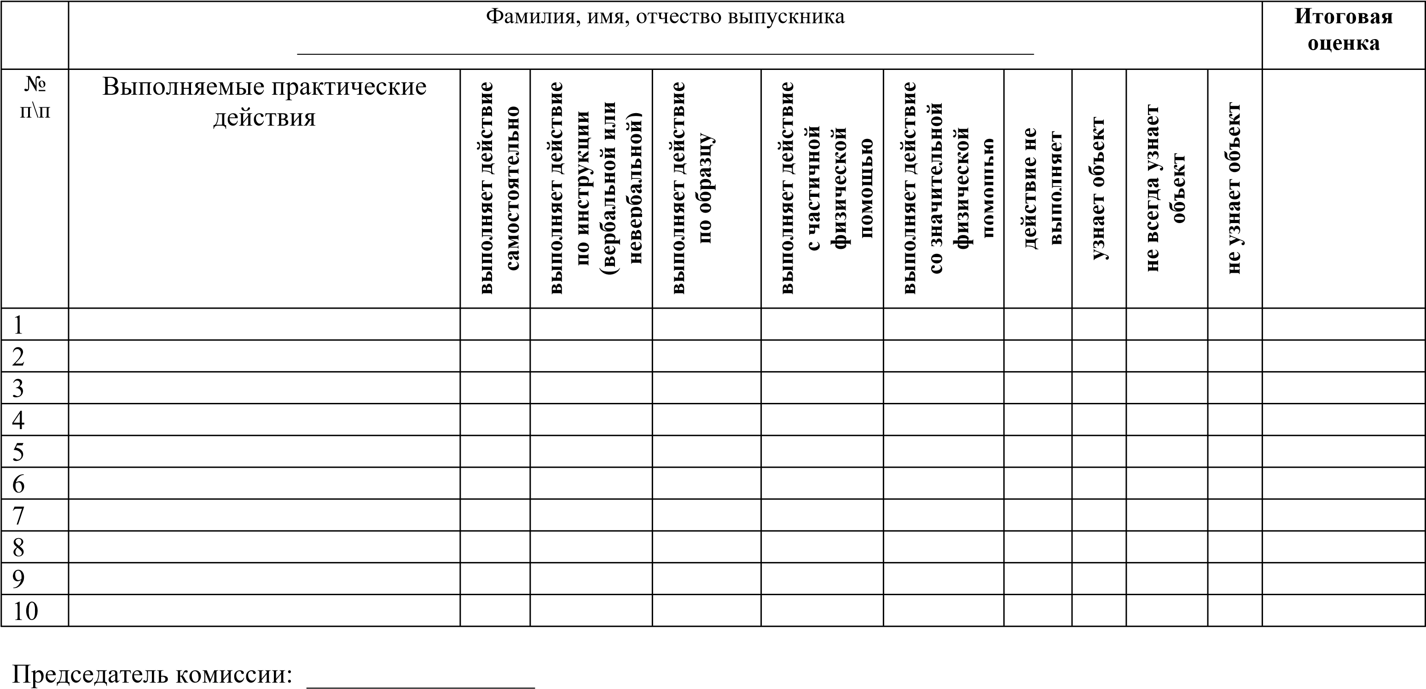

Члены комиссии: _________________
_________________
_________________
_________________

Приложение 4
Примерные варианты заданий для проведения комплексной оценки предметных результатов усвоения обучающимися русского языка, чтения (литературного чтения), математики, основ социальной жизни Вариант I Достаточный уровень Внимательно прочти текст и ответь на вопросы: Для чего говорят «спасибо»
По лесной дороге шли двое – дедушка и мальчик. Было жарко, захотелось им пить.
Путники подошли к ручью. Тихо журчала прохладная вода. Они наклонились и утолили жажду.
- Спасибо тебе, ручей, – сказал дедушка.
Мальчик засмеялся.
- Вы зачем сказали ручью «спасибо»? – спросил он дедушку. – Ведь ручей не живой, не услышит ваших слов, не поймет вашей благодарности.
- Да, это так. Если бы напился волк, он бы «спасибо» не сказал. А мы не волки, мы – люди. Знаешь ли ты, для чего человек говорит «спасибо»? Подумай, кому нужно это слово?
Мальчик задумался. Времени у него было много. Путь предстоял долгий… В.А. Сухомлинский
- Определи жанр произведения. Подчеркни правильный ответ:
а) сказка б) рассказ в) былина
- Определи и подчеркни основную тему произведения.
а) о благодарности
б) о вежливости
в) о взаимопонимании
- Определи и подчеркни основную мысль произведения
а) не всегда надо быть благодарным
б) всегда надо быть благодарным и говорить «спасибо»
в) не обязательно говорить «спасибо», если тебе не хочется
- Выбери вариант, где указаны главные герои произведения:
а) дедушка и ручей
б) мальчик и ручей
в) дедушка и мальчик
- Прочти стихотворение. Найди родственные слова и выдели в них корень:
Летят перелетные птицы
Ушедшее лето искать, Летят они в дальние страны, А я не хочу улетать.
- Вставь пропущенные буквы в словарные слова:
Без..пасность, н..селение, нез..висимость, в..теран, р..зультат.
- Укажи части речи выделенных слов:
Столовая закрыта на ремонт. Дайте, пожалуйста, столовую ложку.
- Выбери и подчеркни несклоняемые имена существительные:
Окно, метро, пальто, кино, какаду, поле, молоко, кенгуру, горе.
- Укажи, в каком предложении главные члены подчеркнуты неверно:
а) Тучи заволокли небо.
б) Они смотрели на льдины.
в) Мы купили новые книги.
- Вспомни правила ручной стирки. Расположи их порядку.
___приготовить моющий раствор.
___отмерить количество порошка.
___замочить вещи.
___налить в таз теплой воды.
___постирать.
___тщательно прополоскать.
- Подчеркни правильные ответы:
При переломе нужно…
- наложить шину;
- промыть желудок;
- доставить пострадавшего в лечебное учреждение;- дать активированный уголь.
12. Вспомни правила поведения в музее. Вставь пропущенные слова, используя слова для справок
Слова для справок: экспонаты, экскурсовода, гардеробную.
- Верхнюю одежду сними и сдай в …………………..
- Не трогай ругами ……………………………………
- Слушай внимательно рассказ ………………………
13. Подчеркни правильные ответы Доходы семьи складываются из:
- заработка членов семьи
- пенсии членов семьи
- пособия на ребенка
- денег, взятых в долг
14 . Напиши, какие комнаты бывают: Комната, где готовят - …………… Комната, где едят - …………….
Комната, где спят - ……………….
Комната, где встречают гостей - ……….......................
14.Обозначь цифрами разные части стиральной машины.
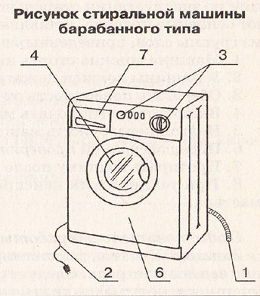
_. Дозатор _. Сливной шланг.
_. Шнур с вилкой.
_. Люк.
_. Крышка.
_. Камера стиральной машины.
_. Ручки программного управления.
- Реши пример и выберите верный ответ.
8 км 158 м + 6 км 852 м =…
а) 14км 900м; б) 15км 10м; в) 15км 110м
- Вспомните порядок действий и решите пример.
210,21 – 5 434 : 38
- Запишите задачу кратко и решите её.
Магазин делает пенсионерам скидку 10% от стоимости покупки. Пакет сока стоит в магазине 75 рублей. Сколько денег заплатит пенсионер за пакет сока?
Вариант 2 Минимальный уровень
Внимательно прочти текст и ответь на вопросы:

Красивые слова и красивые дела
Однажды среди летнего дня небо обложили тучи, пошел дождь. В лесу в это время были трое мальчиков. Они вовремя спрятались от дождя в маленькой хатке и смотрели, как с неба льют потоки воды.
Вдруг они увидели: к хатке бежит мальчик лет десяти. Они не знали его, мальчик был из соседнего села. Он промок до нитки и дрожал от холода.
И вот самый старший из них сказал:
- Как это плохо, что ты, мальчик, попал под дождь. Мне жаль тебя…Второй мальчик тоже сказал жалостливые слова.
- Наверно, страшно очутиться в такую погоду среди поля. Я сочувствую тебе, мальчик…
А третий не сказал ни слова. Он молча снял свою рубашку и отдал дрожащему от холода мальчику.
Красивы не красивые слова. Красивы красивые дела.
- Определи жанр произведения. Подчеркни правильный ответ:
а) сказка б) рассказ в) былина
- Определи и подчеркни основную тему произведения.
а) о вежливости
б) о красивых поступках
в) о взаимопонимании
- Определи и подчеркни основную мысль произведения
а) всегда надо быть благодарным и говорить «спасибо»
б) не обязательно говорить красивые слова, надо делать красивые поступки 4. Найди родственные слова и выдели в них корень Лень, лениться, ленивый, лентяйка, линейка. 5. Определи род, число существительных:
комар ___р.___ ч., кино ___р.___ ч., яма ___р.___ ч.
- Замени словосочетания сложносокращенными словами:
Государственный универсальный магазин________________________, Средства массовой информации________________________________,
- Вспомни условные обозначения на ярлыке одежды.
Соедини стрелками надписи и символы.

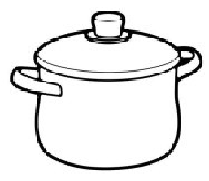



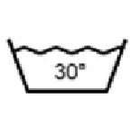

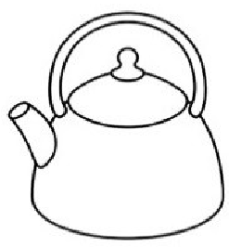
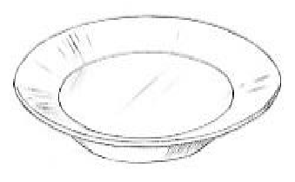
ручная стирка стирка при температуре 30 осторожная стирка отбеливать запрещено
посуду.

- Выбери и обведи кухонную
- Обведи зимние вещи и зимние головные уборы.
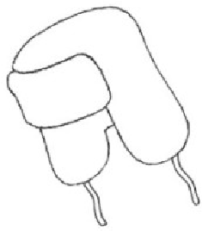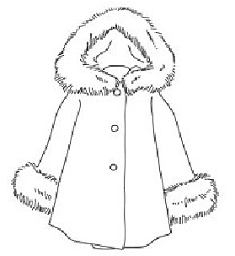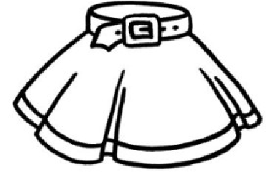
- Прочитай слова. С помощью стрелок распредели продукты по столбикам.
Животная пища |  | Растительная пища
 | яйца
 | капуста
 | крупа
 | мясо
 | молоко
 | сахар
 | сыр
- Подчеркни правильный ответ
Менять нижнее белье необходимо:
По мере загрязнения Ежемесячно Ежедневно
- Сравните числа, поставьте знак >, =, <.
23,723 … 23,732 800 000 … 80 000
- Реши пример и выберите верный ответ.
8см 5мм – 5см 8мм =…
а) 3см 7мм; б) 2см 7мм; в) 2см 3мм.
- Вспомните порядок действий и решите пример.
12,8 + 3,8 × 7
- Запишите задачу кратко и решите её.
Площадь вашей комнаты 9 м². Вычислите, сколько килограммов краски вам понадобится для окрашивания всего пола, если на 1м² расходуется 360 г краски. __________________________________________________________________________
__________________________________________________________________________
__________________________________________________________________________
__________________________________________________________________________
_________________________________________________________________________

С Положением о порядке проведения итоговой аттестации обучающихся с нарушением интеллекта, получающих образование по адаптированной основной общеобразовательной программе ознакомлены:

№  п/п | Ф.И.О. педагогического работника, работника школы | Дата ознакомления | Подпись
1 | Шевченко Э.Ю.
2 | Шостик Н.Н.
3 | Балахонова А.Н.
4 | Аблямитова Г.Ш.
5 | Абдукаримова Э.Т.
6 | Андрощук О.В.
7 | Антоненко В.Л.
8 | Балахонова О.Д.
9 | Дмитриева Л.Н.
10 | Кучеренко Ю.В.
11 | Литвинова С.Л.
12 | Наконечная Е.Г.
13 | Павлова Л.Е.
14 | Розыскул О.В.
15 | Стахурская Т.Л.
16 | Ткаленко Н.И.
17 | Удод В.В.
18 | Удод В.М.
19 | Шлык И.П.
20
21
22
23
24
25
26
27
28
29
30
31
32
33
34

